POZDRAVLJENI, DANES BOMO NAREDILI ŠKRATA. ZA DELO POTREBUJEŠ:
- PAPIRNAT KROŽNIK
- TRŠI PAPIR
- BARVNI PAPIR – ZELEN, RDEČ, BEL
- VATA
- ČRN FLOMASTER
- TEMPERA BARVA – RJAVA, BELA ( RJAVI BARVI DODAŠ BELO IN DOBIŠ SVETLO RJAVO)
- ŠKARJE
- LEPILO
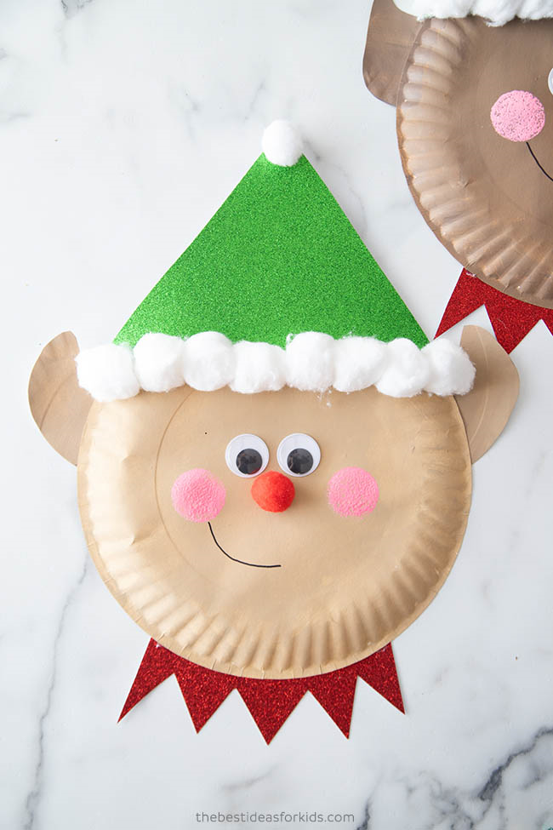L
POSTOPEK:
IZ TRŠEGA PAPIRJA IZREŽI ŠKRATKOVA UŠESA. PRILEPI JIH NA KROŽNIK. POBARVAJ S SVETLO RJAVO BARVO. IZ ZELENEGA PAPIRJA IZREŽI ČEPICO. IZ BELEGA PAPIRJA IZREŽI OČI, NOTRANJOST POBARVAJ S ČRNIM FLOMASTROM. IZ RDEČEGA PAPIRJA IZREŽI RDEČ OVRATNIK.OBLIKUJ KROGLICE IZ VATE. IZ RDEČEGA PAPIRJA OBLIKUJ NOS. VSE SKUPAJ ZALEPI, KOT PRIKAZUJE FOTOGRAFIJA.
JUTRI ZOPET POBRSKAJ PO SPLETNI UČILNICI. ZAGOTOVO BOMO IZDELALI KAJ ZANIMIVEGA.

